АДМИНИСТРАЦИЯ
КРАСНОКАМСКОГО МУНИЦИПАЛЬНОГО РАЙОНА
ПЕРМСКОГО КРАЯ

ПОСТАНОВЛЕНИЕ

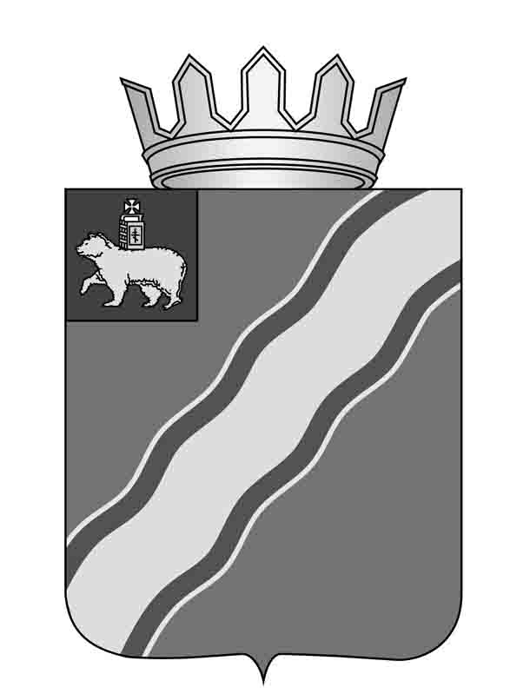
12.10.2016 № 608
Об утверждении размеров родительской платы за услуги по обучению детей в муниципальных бюджетных и автономных образовательных учреждениях дополнительного образования детей: музыкальных, театральной школах и школах искусств

На основании подпункта 11 пункта 1 статьи 15 Федерального закона от 06 октября 2003 г. № 131-ФЗ «Об общих принципах организации местного самоуправления в Российской Федерации» и протокола комиссии по регулированию цен и тарифов на территории Краснокамского муниципального района от 26 сентября 2016 N 1 администрация Краснокамского муниципального района:

ПОСТАНОВЛЯЕТ:

1. Утвердить с 01 ноября 2016 года:

1.1. размеры родительской платы за услуги по обучению детей в муниципальных бюджетных и автономных образовательных учреждениях дополнительного образования детей: музыкальных, театральной школах и школах искусств согласно приложению 1;

1.2. перечень категорий детей и семей, имеющих льготы на услуги по обучению детей в муниципальных бюджетных и автономных образовательных учреждениях дополнительного образования детей согласно приложению 2.

2. Семьям, имеющим право одновременно на несколько льгот, указанных в приложении 2, предоставлять одну из них по их выбору. При обучении ребенка на нескольких отделениях одного учреждения одновременно, льгота предоставляется только по одному отделению.

3. Предоставить право педагогическим коллективам по результатам работы школ освобождать родителей одаренных детей от родительской платы за услуги по обучению. Численность детей, признанных одаренными, не должна превышать 3% от общего числа контингента обучающихся в муниципальных бюджетных и автономных образовательных учреждениях дополнительного образования детей: музыкальных, театральной школах и школах искусств.

4. Установить, что родительская плата вносится ежемесячно в течение учебного года до 15-го числа текущего месяца, исключая время летних каникул, в установленном размере в учреждения банков, с которыми заключены договоры учреждениями, оказывающими данные услуги.

5. Настоящее Постановление вступает в силу с момента опубликования в специальном выпуске «Официальные материалы органов местного самоуправления Краснокамского муниципального района» газеты «Краснокамская звезда», но не ранее 01 ноября 2016 года.

6. Считать утратившим силу постановление администрации Краснокамского муниципального района от 15 декабря 2014 г. № 1790 «Об утверждении размеров родительской платы за услуги по обучению детей в муниципальных бюджетных и автономных образовательных учреждениях дополнительного образования детей: музыкальных, театральной школах и школах искусств».

7. Контроль за исполнением настоящего постановления возложить на первого заместителя главы Краснокамского муниципального района по социально-экономическому развитию В.Ю. Капитонова.

Глава Краснокамского
муниципального района -
глава администрации Краснокамского
муниципального района Ю.Ю. Крестьянников

С.В. Силина
4 49 30

Приложение 1

к постановлению администрации

Краснокамского муниципального

района от 12.10.2016 № 608

РАЗМЕРЫ

РОДИТЕЛЬСКОЙ ПЛАТЫ ЗА УСЛУГИ

ПО ОБУЧЕНИЮ ДЕТЕЙ В МУНИЦИПАЛЬНЫХ БЮДЖЕТНЫХ И АВТОНОМНЫХ ОБРАЗОВАТЕЛЬНЫХ УЧРЕЖДЕНИЯХ

ДОПОЛНИТЕЛЬНОГО ОБРАЗОВАНИЯ ДЕТЕЙ:

МУЗЫКАЛЬНЫХ, ТЕАТРАЛЬНОЙ ШКОЛАХ И ШКОЛАХ ИСКУССТВ

N  п/п | Отделения | Размер целевого  родительского взноса,  руб.
1 | 2 | 3
 | I. Реализация дополнительных предпрофессиональных программ в области искусств
1 | Фортепиано | 600
2 | Народные инструменты
 | Баян, аккордеон | 490
 | Гитара | 600
 | Домра, Балалайка | 370
3 | Хоровое пение | 420
 | Хоровое пение МБОУ ДО «ДМШ п. Майский» | 350
4 | Струнные инструменты
 | Виолончель | 370
 | Скрипка | 390
5 | Живопись
 | Художественное отделение | 420
6 | Искусство театра | 490
 | II. Реализация дополнительных общеразвивающих программ
1 | Фортепиано | 600
2 | Народные инструменты
 | Баян, аккордеон | 490
 | Домра, балалайка | 370
3 | Хоровое пение | 420
 | Младшая хоровая группа МБОУ ДО «ДМШ п. Майский» | 300
4 | Струнные инструменты
 | Виолончель | 370
 | Скрипка | 390
5 | Живопись
 | Художественное отделение | 420
6 | Театр моды | 500
7 | Сольное пение | 490
8 | Хореография | 480
9 | Общеэстетическое отделение | 480
10 | Спортивные бальные танцы | 640

Приложение 2

к постановлению администрации

Краснокамского муниципального

района от 12.10.2016 № 608

ПЕРЕЧЕНЬ

КАТЕГОРИЙ ДЕТЕЙ И СЕМЕЙ, ИМЕЮЩИХ ЛЬГОТЫ ЗА УСЛУГИ

ПО ОБУЧЕНИЮ В МУНИЦИПАЛЬНЫХ ОБРАЗОВАТЕЛЬНЫХ

УЧРЕЖДЕНИЯХ ДОПОЛНИТЕЛЬНОГО ОБРАЗОВАНИЯ ДЕТЕЙ

КРАСНОКАМСКОГО МУНИЦИПАЛЬНОГО РАЙОНА

1. Категории детей, имеющих льготы на услуги по оплате за обучение в размере 100% от установленной платы на отделении:

1.1. дети-сироты;

1.2. дети-инвалиды;

1.3. дети, оставшиеся без попечения родителей;

2. Категории семей, имеющих льготы за услуги по оплате за обучение в размере 50 % от установленной платы на отделении:

2.1. оба родителя - инвалиды I и (или) II групп;

2.2. семья получает пенсию по случаю потери кормильца;

3. Категории семей, имеющих льготы за услуги по оплате за обучение в размере 30 % от установленной платы на отделении:

3.1 в семье прожиточный минимум на одного человека меньше установленного размера по Российской Федерации.

4. При обучении в одном учебном заведении детей из многодетных семей плату за услуги по обучению устанавливать в следующих размерах:

4.1. за первого ребенка 100 % от установленной платы;

4.2. за второго ребенка 50 % от установленной платы;

4.3. за третьего и последующих детей плату за услуги по обучению не взимать.

